**ГКП на ПХВ "Высший колледж "ASTANA POLYTECHNIC" акимата города Нур-Султан**

**ОТЧЕТ**

**По учебной практике**

**«Компьютерная геометрия и графика»**

Выполнил:

Студент группы П-21-57к

Ульданов Мансура

Руководитель практики:

Камбарова Ж.Б.

Нур-Султан 2022

**День: 24.11.2022**

**Тема:Разные способы отделения объектов от фона (Инструмент Quick Selection (Быстрое выделение))**

**Порядок выполнения:**

**Шаг 1**

**С помощью Инструмент Быстрое выделение мы выделяем нужную нам область. Берём кисть большого размера с мягкими краями и, если кисть перекрывает края объекта, уменьшаем ее размер, чтобы улучшить выделение и уменьшить возможность попадания пикселей с заднего фона.**

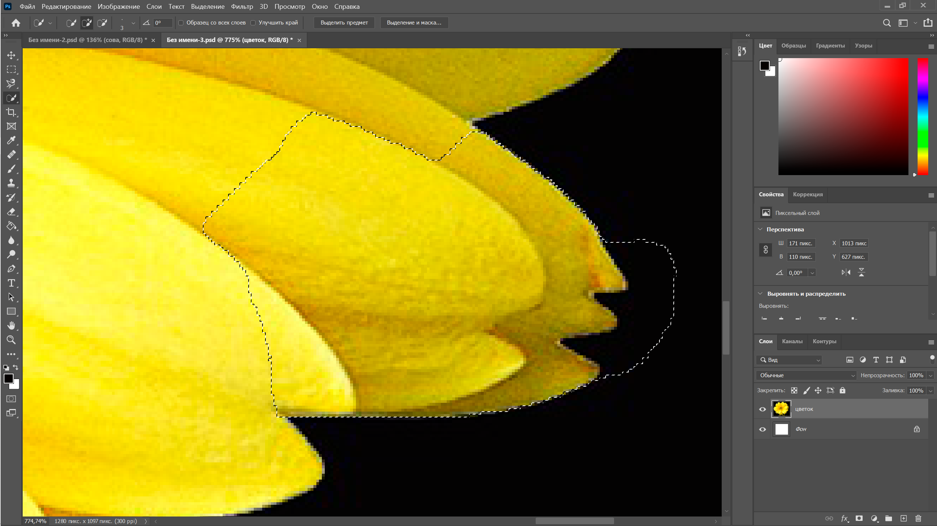

**Шаг 2**

**С помощью Волшебная палочка выделяем нужную нам область (инструмент сам регулирует выделение)**

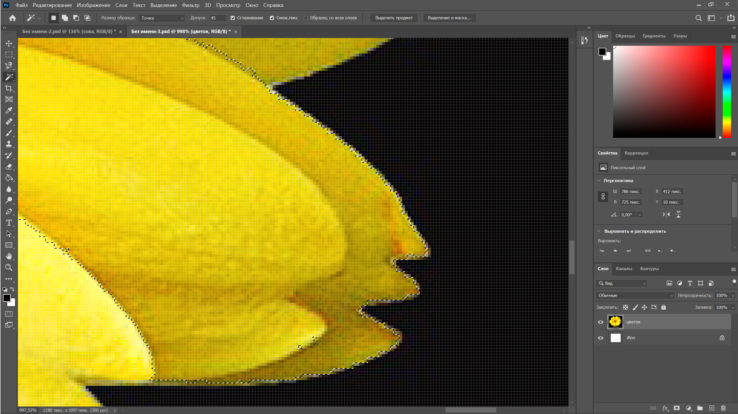

**Шаг 3**

**Если выделил нежелательный участок можно его удалить зажав alt** 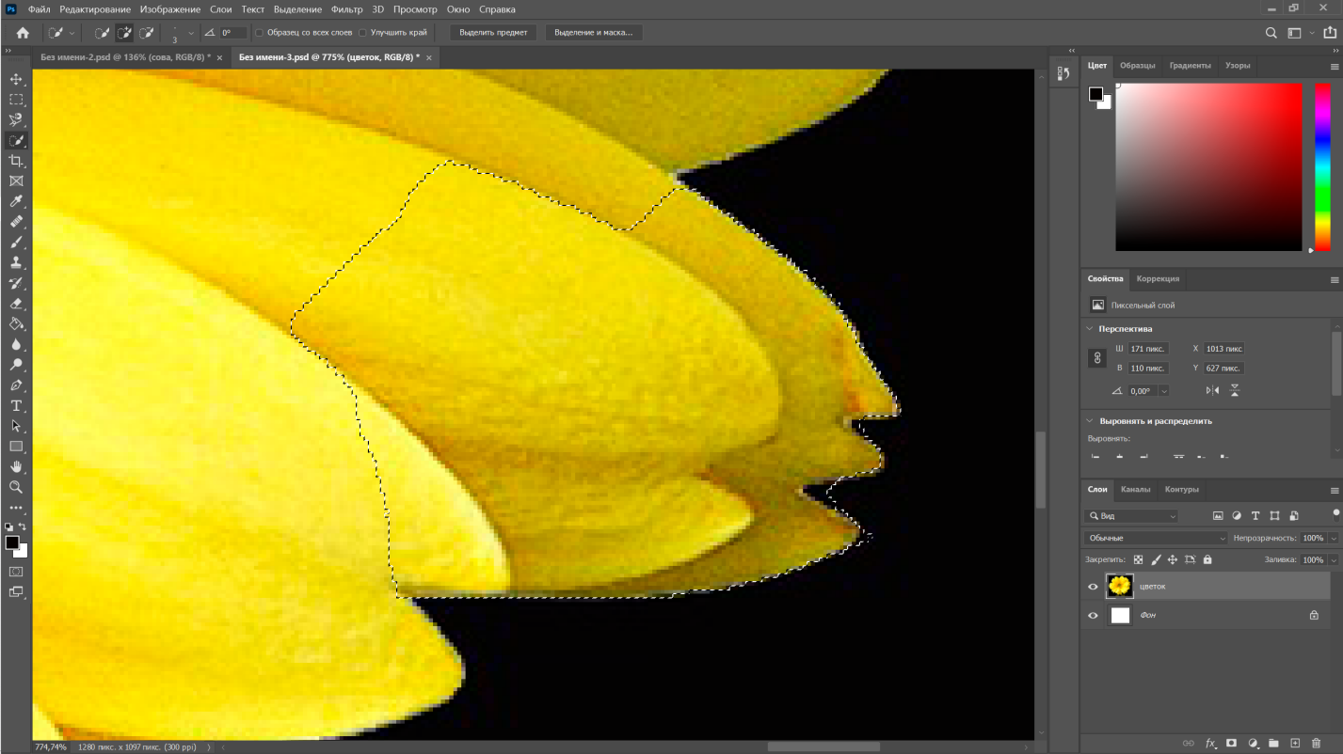

**Шаг 4**

**С помощью быстрой маски уточняем края, радиус и контраст.**

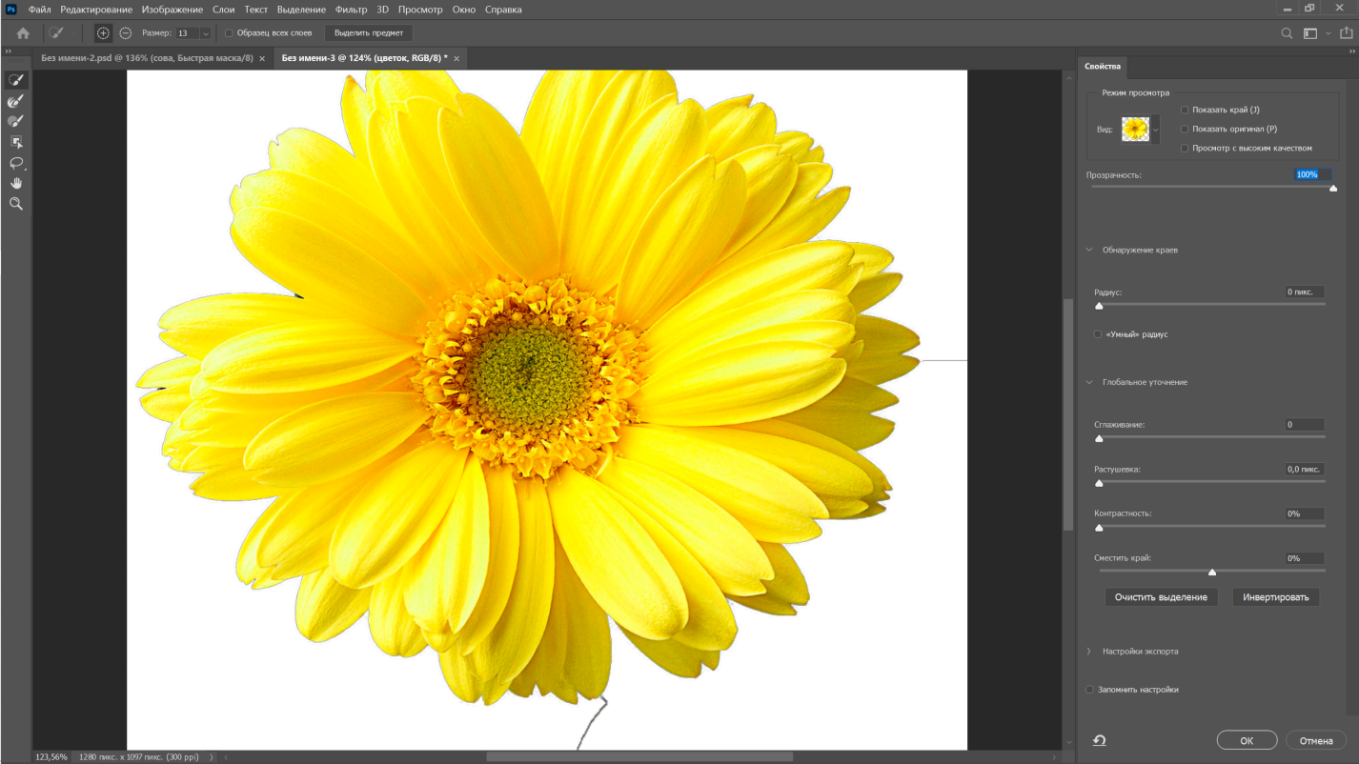

**Итог:**

